

**Cómo pedir cita previa para ser atendido en este consultorio**

1.- Llamando al teléfono gratuito: 900 100 737

C/ Canchigordo, s/n 10300 Navalmoral de la Mata (Cáceres) Teléfono: 927 538 255 Fax: 927 538 259



**Cómo pedir cita previa para ser atendido en este consultorio**

2.- Mediante la página web del Servicio Extremeño de Salud

C/ Canchigordo, s/n 10300 Navalmoral de la Mata (Cáceres) Teléfono: 927 538 255 Fax: 927 538 259



**Cómo pedir cita previa para ser atendido en este consultorio**

3.- Mediante la aplicación del móvil

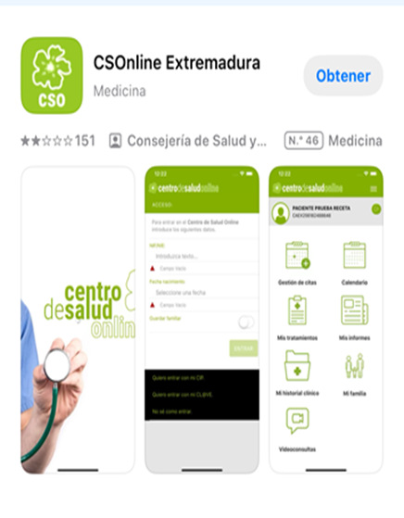

C/ Canchigordo, s/n 10300 Navalmoral de la Mata (Cáceres) Teléfono: 927 538 255 Fax: 927 538 259